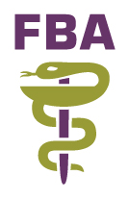 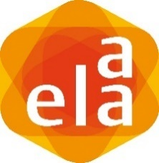 Minisymposium Farmacogenetica
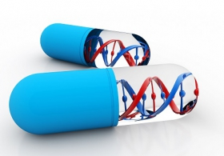
“Maatwerk Medicatie”
Maak kennis met farmacogenetica uit de praktijk
Het gebruik van farmacogenetica, wordt bij het bepalen van de juiste dosering van medicatie, nog niet op brede schaal toegepast. Patiënten die antidepressiva en antipsychotica gebruiken hebben regelmatig te maken met bijwerkingen en/of onvoldoende werking van de medicatie. Therapietrouw staat hiermee onder druk. Dit symposium zal met succesverhalen het inzetten van farmacogenetica voor o.a. deze groep patiënten onder de aandacht brengen.
Waar: zaal 0.1 van het Elaa/ FBA-vergadercentrum aan de Hoogte Kadijk 143-C, 1018 BH Amsterdam.
Wanneer: dinsdag 26 november 2019 van 18.00 tot 21.15 uur.
17.30 Ontvangst met een broodjes en quiche
18.00 Opening door Hana Softic MSc, openbaar apotheker, voorzitter FBA

18.05 Prof. dr. Ron van Schaik, klinisch chemicus en buitengewoon hoogleraar Farmacogenetica bij de afdeling Klinische Chemie van het Erasmus Medisch Centrum
Waarom farmacogenetica veelbelovend is, stand van de wetenschap en een blik op de toekomst.

18.30 Dr. Jan van der Weide, Klinisch Chemicus st. Jansdal Ziekenhuis
Jan van der Weide heeft ruime ervaring met farmacogenetica, hij zal de successen bij de inzet hiervan met u delen. Ook zal hij uitleg geven in welke situatie, een test afnemen wel of niet aan de orde is

18.55 Dr. Isa Houwink, huisarts, ook aangesteld als assistant professor in Leiden LUMC, PHEG (Public Health en Eerstelijns Geneeskunde) op Genetica en farmacogenetica in de eerstelijnszorg
Als huisarts heeft Isa Houwink meegewerkt aan het tot stand komen van het NHG-standpunt farmacogenetica. Zij zal hier een toelichting op geven en daarnaast casuïstiek presenteren

19.20 Dr. Marcel Kooij, apotheker en bestuurslid FBA
FBA-pilot farmacogenetica, en zijn ervaringen als apotheker met de inzet van farmacogenetica, Do’s and don’ts in de communicatie “hoe ga je een gesprek aan met de patiënt bij wie een test zinvol is”

19.45 Pauze

20.00 Dr. Pierre Bet ziekenhuisapotheker/klinische farmacie Amsterdam UMC-loc VU
MijnDNAmedicatiepas.nl. De ziekenhuisapotheken en de afdeling klinische genetica van Amsterdam UMC werken samen met het Leids Universitair Medisch Centrum (LUMC) aan dit project.

20.20 Dr. Jesse Swen, ziekenhuisapotheker - klinisch farmacoloog, klinische farmacie LUMC
UPGX studie en het kwaliteitsonderzoek onder 29 openbare apotheken in Leiden en omgeving.

20.35 Paneldiscussie onder leiding van Hana Softic
Panel met, Jan van der Weide, Jesse Swen en Herman Klein Tiessink van cliëntenbelang.

21.10 Afsluiting

21.15 Einde programma, met aansluitend een borrel

Accreditatie is aangevraagd voor huisartsen (2 uur) en openbaar apothekers (3 uur), de eigen bijdrage voor deze avond bedraagt € 25,- Klik hier om in te schrijven.

